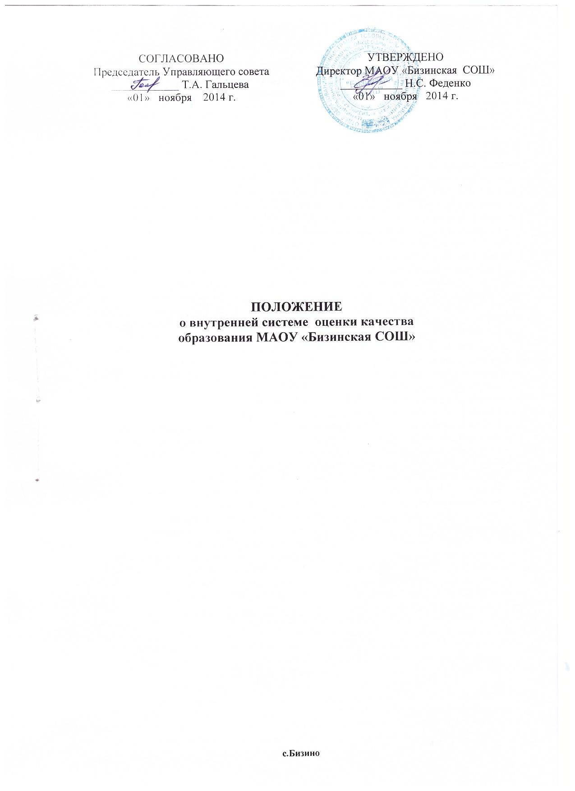
- Общие положения
1.1.Настоящее Положение определяет основные цели и задачи школьной системы оценки качества образования в муниципальном автономном общеобразовательном учреждении «Бизинская средняя общеобразовательная школа» (включает структурное подразделение «Бизинская СОШ» - д/с «Ленок»), (далее - МАОУ «Бизинская СОШ»).
1.2. Положение представляет собой нормативный документ, разработанный в соответствии с нормативными правовыми актами Российской Федерации, регламентирующими реализацию процедур контроля и оценки качества образования.
1.3.Система оценки качества образования в МАОУ «Бизинская СОШ» включает в себя совокупность организационной и функциональной структур, норм и правил, обеспечивающих на единой концептуально-методологической базе оценку: образовательных достижений обучающихся и воспитанников, эффективности деятельности образовательного учреждения, реализующего программы дошкольного и общего образования, и их систем, качества дошкольной и общеобразовательной программ с учетом запросов основных потребителей образовательных услуг.
1.4.Положение распространяется на деятельность всех педагогических работников в МАОУ «Бизинская СОШ» в том числе на педагогических работников, работающих по совместительству, реализующих дошкольные, общеобразовательные (основные и дополнительные) программы и программы дополнительного образования.
1.5. Основными пользователями результатов являются:
  - Обучающиеся, воспитанники и их родители (законные представители);
  - педагогический коллектив в МАОУ «Бизинская СОШ»;
  - Управляющий Совет МАОУ «Бизинская СОШ»;
  - Отдел образования администрации Тобольского муниципального района;
  - общественные организации, заинтересованные в оценке качества образования.
1.6. Оценка качества образования – процедура установления соответствия образовательных достижений обучающихся и воспитанников, качества общеобразовательной и дошкольной программ, деятельности образовательной системы на уровне образовательного учреждения государственному образовательному стандарту общего образования, показателям результативности целевых программ и проектов в области общего и дошкольного образования, ожиданиям местного сообщества, обучающихся, воспитаннико, родителей (законных представителей).

2. Цели, задачи и функции школьной системы оценки качества образования
2.1. Целью школьной системы оценки качества образования (далее – ШСОКО) является получение объективной информации о состоянии качества образования, тенденциях, его изменениях и причинах, влияющих на его уровень.
2.2. Основными задачами ШСОКО являются:
- формирование единого понимания критериев качества образования и подходов к его измерению;
- информационное, аналитическое и экспертное обеспечение мониторинга школьной системы образования;
- разработка единой информационно-технологической базы системы оценки качества образования;
- определение форматов собираемой информации и разработка технологии ее использования в качестве информационной основы принятия управленческих решений;
- изучение и самооценка состояния развития образования МАОУ «Бизинская СОШ»
- прогностической целью определения возможного рейтинга школы по результатам государственной аккредитации;
- формирование ресурсной базы и обеспечение функционирования школьной образовательной статистики и мониторинга качества образования;
- выявление факторов, влияющих на образовательные результаты;
- повышение квалификации педагогических работников по вопросам,
касающихся требований к лицензированию и аккредитации школы, аттестации педагогов, индивидуальных достижений обучающихся.
- определение рейтинга педагогов и стимулирующей надбавки к заработной плате за высокое качество обучения и воспитания.
- реализация механизмов общественной экспертизы, гласности и коллегиальности при принятии стратегических решений в области оценки качества образования.
- стимулирование инновационных процессов к поддержанию и постоянному повышению качества и конкурентоспособности.
2.3.Основные функции ШСОКО:
- обеспечение регионального стандарта качества образования и удовлетворение потребности в получении качественного образования со стороны всех субъектов дошкольного и школьного образования;
- аналитическое сопровождение управления качеством обучения и воспитания школьников, дошкольников;
- экспертиза и диагностика, оценка и прогноз основных тенденций развития школы;
- информационное обеспечение управленческих решений по проблемам повышения качества образования;
- обеспечение внешних пользователей информацией о развитии образования в школе.
2.4. Объектами оценки качества образования являются:
- учебные и внеучебные достижения учащихся, воспитанников;
- продуктивность, профессионализм и квалификация педагогических работников;
- образовательные программы;
- материально-технические ресурсы образовательной организации.
2.5. Предмет оценки:
- качество образовательных результатов (степень соответствия результатов освоения обучающимися и воспитанниками образовательных программ государственному и социальному стандартам);
- качество условий образовательного процесса (эффективность использования материально-технических ресурсов, оценка кадрового потенциала учреждения и эффективности деятельности педагогов);
- эффективность управления качеством образования.

3. Организация и технология ШСОКО
3.1. Оценка качества образования в школе включает:
- обоснованность целей, ценностей и содержания дошкольного и школьного компонента образования;
- качество материально-технического обеспечения образовательного процесса;
- качество образовательных программ и используемых образовательных технологий;
- качество освоения каждым обучающимся и воспитанником федеральных и региональных компонентов образовательных стандартов;
- определенный уровень творческих и научных достижений учащихся и воспитанников;
- доступность и качество дополнительного образования обучающихся и воспитанников;
- обеспечение безопасности и здоровья обучающихся и воспитанников;
- обеспечение психологического комфорта и доступности образования в школе;
- высокую квалификацию педагогов.
3.2. ШСОКО включает систему сбора и первичной обработки данных, систему анализа и оценки качества образования, систему обеспечения статистической и аналитической информацией всех субъектов школьного и дошкольного образования. Деятельность по каждому компоненту определяется регламентом реализации ШСОКО.
3.3. Реализация ШСОКО осуществляется посредством существующих процедур контроля и экспертной оценки качества образования:
- мониторингом образовательных достижений обучающихся и воспитанников на разных ступенях обучения;
- анализом творческих достижений школьников и дошкольников;
- результатами аттестации педагогических и руководящих работников;
- результатами паспортизации учебных кабинетов школы;
- результатами самоанализа в процессе государственной аккредитации школы;
- результатами статистических (проведенных по инициативе администрации и общественных органов управления школой) и социологических исследований;
- системой внутришкольного контроля;
- системой медицинских исследований школьников, проводимых по инициативе администрации и органов общественного управления школой;
- иными психолого-педагогическими, медицинскими и социологическими исследованиями, проведенными по инициативе субъектов образовательного процесса.
3.4. Периодичность проведения оценки качества образования, субъекты оценочной деятельности, формы представления результатов оценивания, а также номенклатура показателей и параметров качества и их эталонные значения устанавливаются в регламенте.
3.5. Оценка качества образования осуществляется на основе существующей системы показателей и параметров, характеризующих основные аспекты качества образования (качество результата, качество условий и качество процесса).
3.6. Основными методами установления фактических значений показателей являются экспертиза и измерение.
3.7. Технологии измерения определяются видом избранных контрольных измерительных материалов, способом их применения. Содержание контрольных измерительных материалов, направленных на оценку уровня обученности школьников, определяется на основе государственных образовательных стандартов.
3.8. Итоги внутришкольной оценки качества образования ежегодно размещаются на сайте школы. Доступ к данной информации является свободным для всех заинтересованных лиц.

4. Общественная и профессиональная экспертиза качества образования
4.1. ШСОКО предполагает широкое участие в осуществлении оценочной деятельности общественности и профессиональных объединений в качестве экспертов.
4.2. ШСОКО обеспечивает реализацию прав родительской общественности и профессиональных сообществ, организаций и общественных объединений по включению в процесс оценки качества образования в школе. Участие указанных структур в оценке качества образования определяется регламентом оценки качества образования.
4.3 Общественная экспертиза качества образования обеспечивает соответствие требований, предъявляемых к качеству образования социальным ожиданиям и интересам общества и развитие механизмов независимой экспертизы качества образования.
4.4. Основными объектами общественной экспертизы качества образования выступают:
- внеучебные достижения обучающихся и воспитанников (на основе обобщенных результатов);
- общий уровень духовного, нравственного, социального и культурного развития учащихся и воспитанников;
- условия, созданные в образовательном учреждении в целях сохранения и укрепления психического и физического здоровья школьников и дошкольников.
4.5. Профессиональная экспертиза качества образования обеспечивает соответствие требований, предъявляемых к качеству образования современным тенденциям развития образования и формирование специального инструментария для диагностики индивидуальных достижений обучающихся;
4.6. Основными объектами профессиональной экспертизы качества образования выступают:
- качество образовательных программ;
- уровень развития психических функций учащихся и воспитанников по результатам профессионально-психологических исследований;
- результаты медицинских обследований школьников и воспитанников;
- результаты тестов, опросников и т.п., полученные в ходе педагогического, психологического и социально-педагогического тестирований;
- условия, созданные для реализации программ основного и дополнительного образования, реализации индивидуальных запросов обучающихся и воспитанников;
- эффективность управления образовательной организацией, в том числе – в финансово-экономической сфере;
- условия, созданные в образовательной организации в целях стимулирования и поощрения творческой инициативы педагогических работников, повышения их профессионального мастерства;
4.7 Самоанализ результативности обучения и воспитания, сделанный педагогом на основе научно-педагогических методов, рассматривается как вид профессионального анализа, и его результаты могут учитываться при определении внутришкольного рейтинга учителя. Участие педагогов в самоанализе по некоторым показателям качества образования предусматривается регламентом оценки качества образования.
4.8. Доведение до общественности информации о результатах оценки качества образования осуществляется посредством публикаций, публичных и аналитических докладов о состоянии качества образования на сайте школы.

